

课 程 实验 报 告

题目： 面向对象系统分析与设计课程作业

课程名称：面向对象系统设计与分析
专业班级： 软件2201
姓 名： 李俊辉，穆文轩，农凯方
指导教师： 方少红
报告日期： 2024.12.29

软件学院

面向对象系统分析与设计课程作业
考查常用的提供共享存储服务的网盘存储系统，分析其用户设计和功能设计。在此基础上为某个大学班级的同学开发一个课程和专业学习资料的共享文件存储系统——“喻家湖网盘系统”,供同学们学习使用。
该系统包括客户端子系统和服务器端子系统两个部分。每位班级同学可以从客户端上传带有内容标注的本地文件，上传者应确定文件共享的有效时间，其上传文件及其内容标注需经过服务器端的管理员审查后才能被下载。为了管理和使用方便，管理员可以对上传文件进行分类发布，并依据文件内容、文件类型以及文件大小，保存在不同的文件路径中。这些文件供本班同学下载和使用，使用者可以对文件内容追加增加评论。
- 列举该网盘系统的3类参与者,解释每类参与者与系统的相关性,开发能够覆盖全部需求的9-11个用例,设计该网盘系统的较为完整的用例图,简要说明每个用例的功能；
参与者分析
普通学生
相关性：普通学生是系统的主要用户，可以登录客户端子系统，上传学习资料、下载文件、查看文件标注、评论文件，并管理自己的上传文件。他们不具备审核文件和管理文件分类的权限。
相关功能：登录、上传文件、下载文件、查看文件、评论文件、浏览文件。
文件管理员（来自学生）
相关性：文件管理员不仅可以登录客户端子系统，还可以登录服务器端子系统，负责审查学生上传的文件、进行文件分类发布、设置文件共享的有效期，并根据文件内容、类型、大小将其保存在不同路径中。文件管理员需要有权限管理文件的存储和审核。
相关功能：登录、文件审查、文件分类发布、设置文件有效期、管理文件存储路径。
老师
相关性：老师作为系统的高级用户，可以登录客户端子系统和服务器端子系统，除了能够执行普通学生的操作外，还可以管理系统中的文件、查看文件的审查状态、调整文件的有效期等。老师还可以提供文件审核意见或帮助管理员进行文件管理。
相关功能：登录、文件审查、文件分类、设置文件有效期、查看文件上传进度和状态、查看评论。
用例设计
1. 普通学生类用例
登录：学生输入账号和密码，登录到客户端子系统。
上传文件：学生选择本地文件进行上传，并填写标注和共享有效期。
下载文件：学生浏览已审核的文件，并下载所需文件。
查看文件：学生查看文件的详细信息（如文件标注、上传者等）。
评论文件：学生对已下载文件进行评论。
浏览文件：学生浏览系统中的所有文件。
2. 文件管理员类用例
登录：文件管理员使用账号和密码登录客户端和服务器端子系统。
文件审查：文件管理员审查学生上传的文件，判断是否符合要求并决定是否通过。
文件分类发布：文件管理员根据文件类型、大小、内容进行分类发布。
设置文件有效期：管理员为每个上传的文件设置共享有效期。
3. 老师类用例
登录：老师通过账号和密码登录客户端和服务器端子系统。
文件审查：老师参与文件审核，查看文件是否符合要求，并给出建议或修改意见。
文件分类：老师可以参与文件的分类管理，确保文件按类型合理分类。
设置文件有效期：老师可以协助管理员设置文件的有效期。
查看文件上传进度和状态：老师查看文件上传的状态，是否已审核或是否已通过。
查看评论：老师可以查看学生对文件的评论，了解文件使用情况。
- 设计能够达到1)的全部功能的类图.
User（用户）类
属性：
userID：用户ID（字符串）
userName：用户名（字符串）
password：用户密码（字符串）
role：用户角色（普通学生、文件管理员、老师等）
方法：
login()：用户登录方法
logout()：用户登出方法

File（文件）类
属性：
fileID：文件ID（字符串）
fileName：文件名（字符串）
fileType：文件类型（如：PDF、Word等）
fileSize：文件大小（整数，字节数）
uploadDate：上传日期（日期类型）
validUntil：文件共享有效期（日期类型）
status：文件审核状态（如：待审、已审）
owner：文件拥有者（用户ID）
方法：
upload()：上传文件
download()：下载文件
approve()：审核通过文件
reject()：拒绝文件
setValidPeriod()：设置文件有效期
viewFileDetails()：查看文件详细信息

Comment（评论）类
属性：
commentID：评论ID（字符串）
fileID：关联的文件ID（字符串）
userID：评论者ID（字符串）
commentText：评论内容（字符串）
commentDate：评论日期（日期类型）
方法：
addComment()：添加评论
viewComments()：查看评论

FileManager（文件管理员）类（继承自User类）
属性：
manageFiles：管理的文件列表（文件类的集合）
方法：
reviewFiles()：审核文件
categorizeFiles()：文件分类发布
setFileValidPeriod()：设置文件有效期

Teacher（老师）类（继承自User类）
属性：
superviseFiles：监督的文件列表（文件类的集合）
方法：
approveFile()：批准文件审核
viewFileStatus()：查看文件上传进度与状态

Student（学生）类（继承自User类）
属性：
uploadedFiles：上传的文件列表（文件类的集合）
方法：
uploadFile()：上传文件
downloadFile()：下载文件
viewFile()：查看文件
addComment()：添加评论
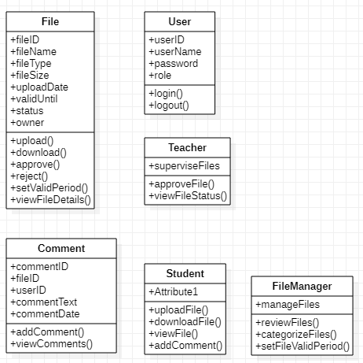
- 开发每个用例的正常事件流步骤,选择期中3个核心用例,开发其他事件流的,并建立3个核心用例的完整的活动图和时序图.
在本系统中，以下三个用例是关键：
上传文件（上传文件用例）
文件审查（文件管理员进行文件审查）
评论文件（学生对文件发表评论）
1. 上传文件用例的正常事件流步骤
事件流：
学生登录客户端系统：学生通过输入用户名和密码登录系统。
选择文件进行上传：学生选择本地文件并开始上传。
填写文件标注：学生填写文件的标注信息（如课程名、专业等）以及共享有效期。
提交文件上传请求：学生提交文件上传请求，系统将文件和标注信息发送给服务器端。
服务器验证文件格式和大小：服务器对文件进行格式和大小验证，确保符合上传标准。
文件上传完成：文件上传完成后，系统返回成功消息，显示上传的文件信息。
管理员审核：文件处于待审核状态，管理员进行审查，审核结果为通过或拒绝。
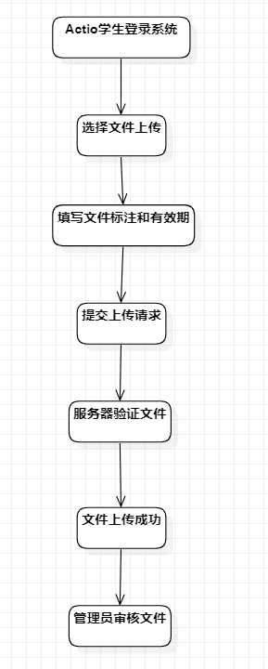
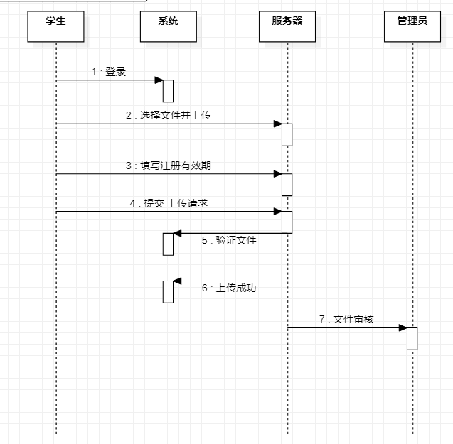
2. 文件审查用例的正常事件流步骤
事件流：
文件管理员登录系统：文件管理员输入用户名和密码登录服务器端系统。
查看待审文件列表：文件管理员查看系统中所有待审文件的列表。
选择文件进行审查：文件管理员选择某个待审文件。
审查文件内容：文件管理员查看文件标注、类型、大小等信息，确保其符合要求。
批准或拒绝文件：文件管理员决定是否批准或拒绝该文件。如果文件被批准，文件状态更改为“已审”，并设置文件共享有效期。如果拒绝，文件被删除或标记为“已拒绝”。
更新文件状态：系统根据管理员的审查结果更新文件的状态。
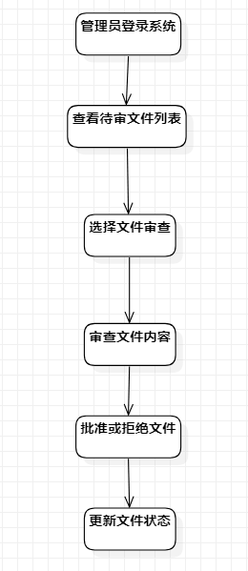
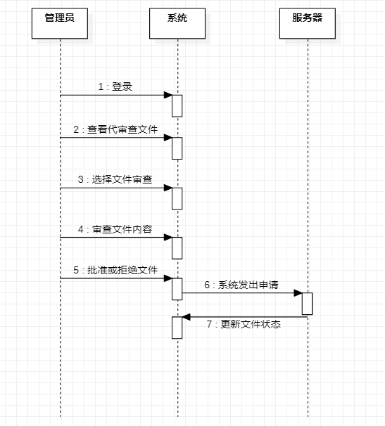

3. 评论文件用例的正常事件流步骤
事件流：
学生登录系统：学生通过客户端登录系统。
浏览文件列表：学生浏览可下载的文件列表。
选择文件并查看详细信息：学生选择文件并查看文件的详细信息（文件标注、上传者等）。
提交评论：学生对文件进行评论，输入评论内容并提交。
系统保存评论：系统保存评论，并将其与文件进行关联，显示在文件下方。
评论成功：学生成功提交评论，系统提示评论成功。
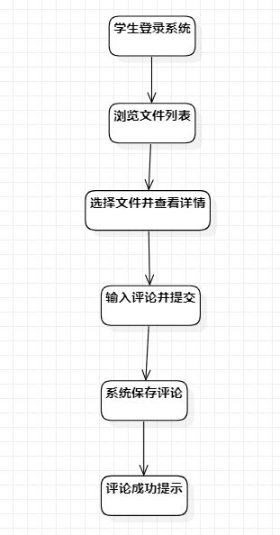
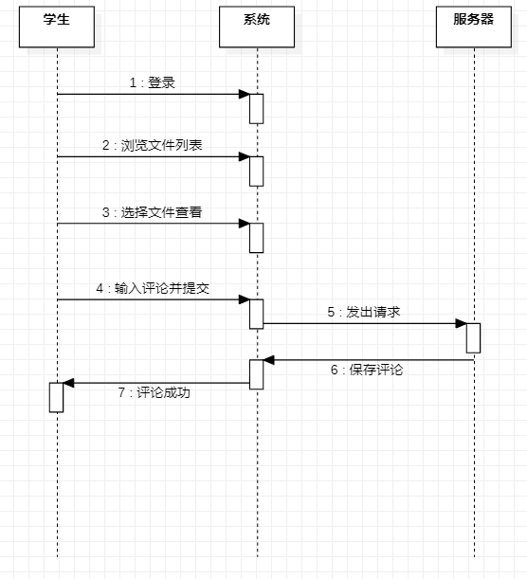

- 选择3个核心类,设计覆盖对象完整生命期的状态图.
文件（File）：表示上传的文件，包括文件的状态管理（上传、审核、有效期等）。
评论（Comment）：表示学生对文件的评论，包含评论的状态。
用户（User）：表示系统中的用户，包括学生、管理员、老师等，管理用户的登录和状态。
1. 文件类（File）状态图
文件类代表了上传的文件对象，其生命周期涉及文件上传、审核、有效期管理等状态。文件对象的状态包括：
初始状态（New）：文件上传前，处于初始状态。
上传中（Uploading）：文件正在上传。
待审核（Pending Approval）：文件上传后，管理员尚未审核。
已审核（Approved/Rejected）：管理员审核后，文件状态为已审核，通过或拒绝。
已过期（Expired）：文件有效期结束，无法再下载。
已删除（Deleted）：文件被删除，不能再使用。
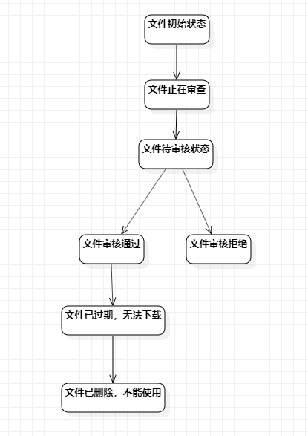
2. 评论类（Comment）状态图
评论类代表学生对文件的评论，生命周期包括评论创建、编辑和删除等状态。评论对象的状态包括：
初始状态（New）：评论创建前的初始状态。
待审核（Pending Approval）：评论创建后，管理员尚未审核。
已发布（Published）：评论被管理员审核通过，已发布。
已删除（Deleted）：评论被删除，不再显示。
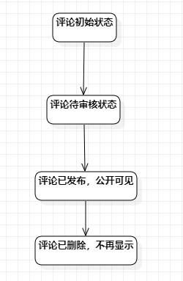
3. 用户类（User）状态图
用户类代表系统中的用户，包括学生、管理员、老师等，生命周期包括用户的登录、注销等状态。用户对象的状态包括：
初始状态（Logged Out）：用户未登录。
已登录（Logged In）：用户成功登录系统。
已注销（Logged Out）：用户注销系统。
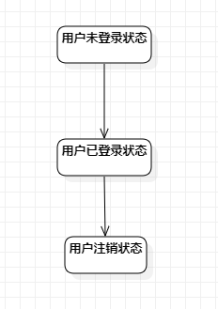
5) 设计系统的组件图和部署图.
1. 组件图 (Component Diagram)
组件图主要描述系统中各个组件之间的关系，尤其是它们的依赖和交互。在本系统中，组件主要包括：客户端子系统、服务器端子系统、数据库等。
主要组件：
客户端子系统：负责学生用户的文件上传、下载、评论等操作。
服务器端子系统：处理文件上传、审核、评论管理、分类发布等功能，包含管理员和老师的操作界面。
数据库系统：存储用户信息、文件信息、评论、文件分类等数据。
文件管理模块：负责文件的上传、审核、存储和分类。
评论管理模块：负责处理评论的添加、审核和删除。
用户管理模块：负责用户的注册、登录和角色管理（学生、管理员、老师）。
组件描述：
客户端子系统：学生用户通过客户端上传文件、下载文件、查看文件评论、添加评论等。客户端通过与服务器端的API进行交互。
服务器端子系统：管理员和老师登录服务器端进行文件审核、评论审核、文件分类和发布等。管理员审核学生上传的文件并决定是否通过，并对文件进行分类。
数据库系统：存储所有用户数据（包括学生、管理员、老师）、文件信息、评论信息和文件分类等。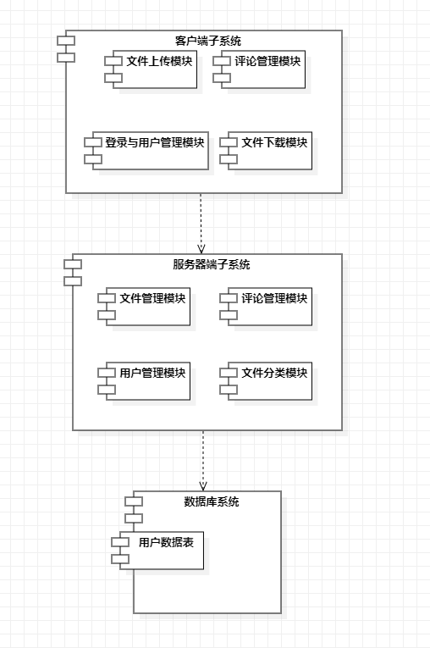

2. 部署图 (Deployment Diagram)
部署图描述了系统的硬件配置和软件组件的分布，以及各个节点（服务器、客户端等）之间的通信关系。在此系统中，部署图将展示客户端、服务器和数据库如何分布在不同的物理节点上。
部署图说明：
客户端设备：表示学生、管理员、老师的设备，这些设备上运行Web浏览器，学生用户通过浏览器与服务器交互，执行文件上传、下载、查看评论、添加评论等功能。
Web服务器：Web服务器承载服务器端应用程序，负责处理学生上传的文件、评论管理、文件分类等。它还与数据库服务器通信，执行数据库操作（如存储用户、文件、评论数据等）。
数据库服务器：数据库服务器存储所有系统数据，包括用户数据、文件数据、评论数据和文件分类等。使用MySQL数据库进行数据存储。
